健康教育活动记录表

活动时间：2025.1.6 |  |  |  |  | 活动地点：宣教室
活动形式：健康教育讲座
活动主题：中医药健康知识讲座
组织者：健教科
主讲人姓名 | 王伟 | 主讲人单位 | 官庄社区卫生服务中心 |  |  | 职称 | 医师
接受健康教育人员类别：驻地居民 |  |  |  | 接受健康教育人数：36人
健康教育资料发放种类及数量：1种 40余份
活动内容：

1、气虚质：总体特征：元气不足，以疲乏、气短、自汗等气虚表现为主要特征。
2、阳虚质：总体特征：阳气不足，以畏寒怕冷、手足不温等虚寒表现为主要特征。
3、阴虚质：总体特征：阴液亏少，以口燥咽干、手足心热等虚热表现为主要特征。
4、痰湿质：总体特征：痰湿凝聚，以形体肥胖、腹部肥满、口黏苔腻等痰湿表现为主要特征。
5、湿热质：总体特征：湿热内蕴，以面垢油光、口苦、苔黄腻等湿热表现为主要特征。
6、血瘀质：总体特征：血行不畅，以肌肤晦黯，舌质紫黯等血瘀表现为主要特征。
7、气郁质：总体特征：气机郁滞，以神情抑郁、忧虑脆弱等气郁表现为主要特征。
8、特禀质：总体特征：先天失常，以生理缺陷、过敏反应等为主要特征。
9、平和质：总体特征：阴阳气血调和，以体态适中、面色红润、精力充沛等为主要特征。

活动总结评价：

通过此次讲座让大家了解了中医体质辨识，中医药保健指导，并了解了其总体

特征，形体特征，常见表现，心理特征，对外界环境适应能力，穴位保健。得到了

大家的好评。
存档材料请附后
□书面材料 □图片材料 □印刷材料 □影像材料 □签到表 □其他材料

填表人：（签字）：张聪聪 负责人（签字）：陈传亮
填表时间： 2025 年 1 月6日
健康教育活动照片记录表
时间 | 2025.1.6 | 地点 | 宣教室 | 参加人数 | 36人
活  动  照  片 | 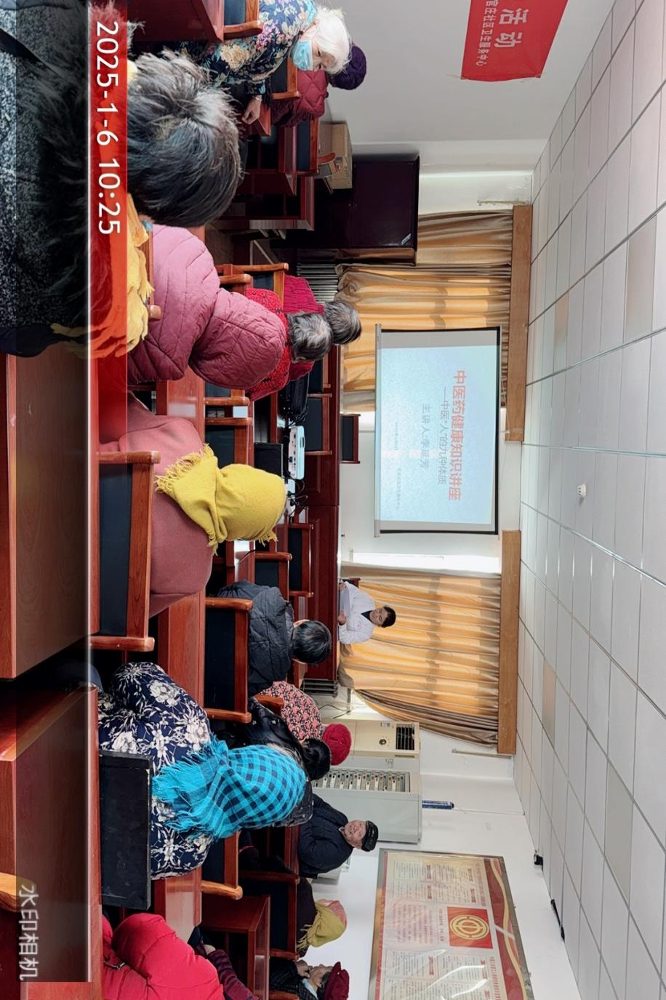
时间 | 2025.1.6 | 地点 | 宣教室 | 参加人数 | 36人
活  动  照  片 | 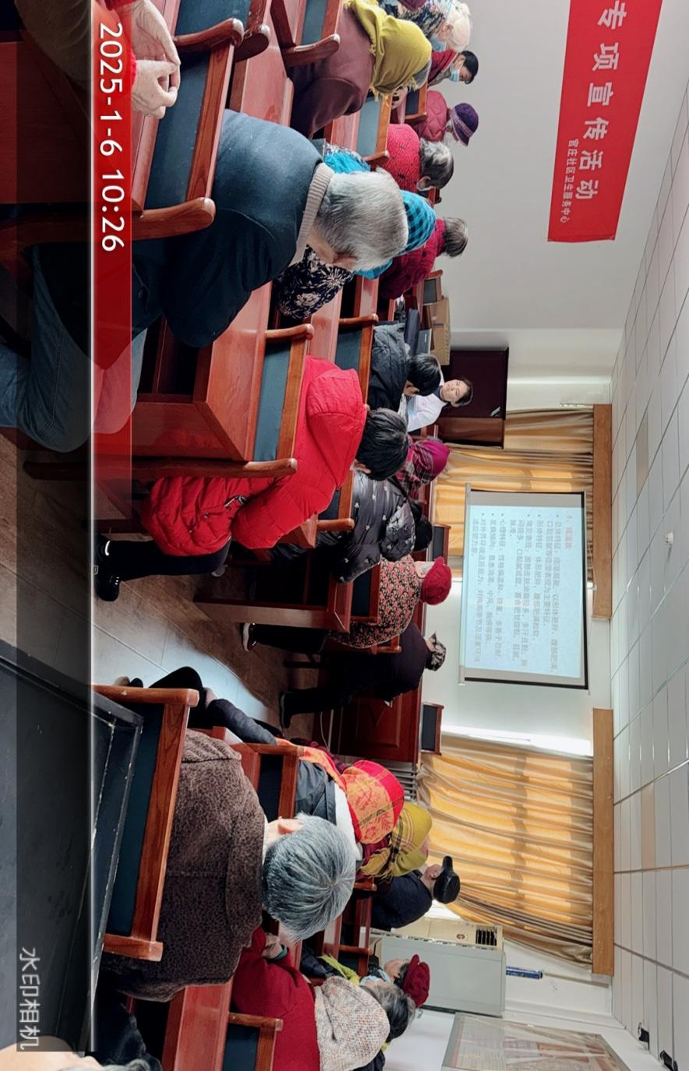
健康教育活动照片记录表
时间 | 2025.1.6 | 地点 | 宣教室 | 参加人数 | 36人
活  动  照  片 | 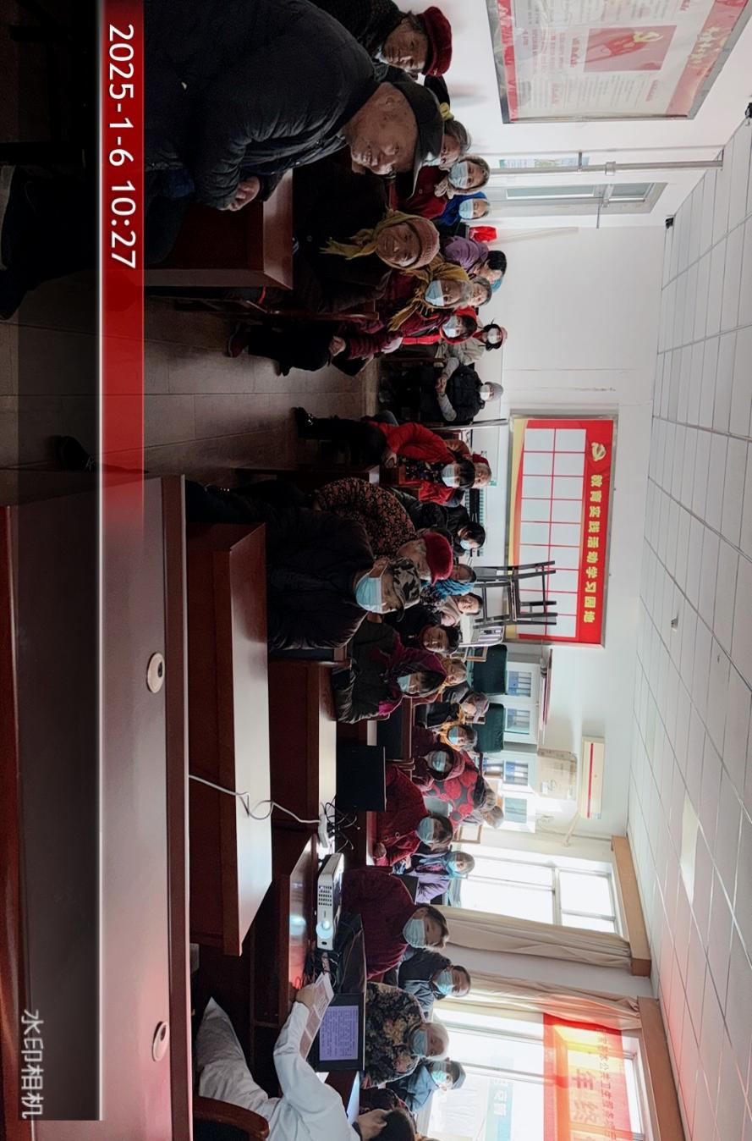
时间 | 2025.1.6 | 地点 | 宣教室 | 参加人数 | 36人
活  动  照  片 | 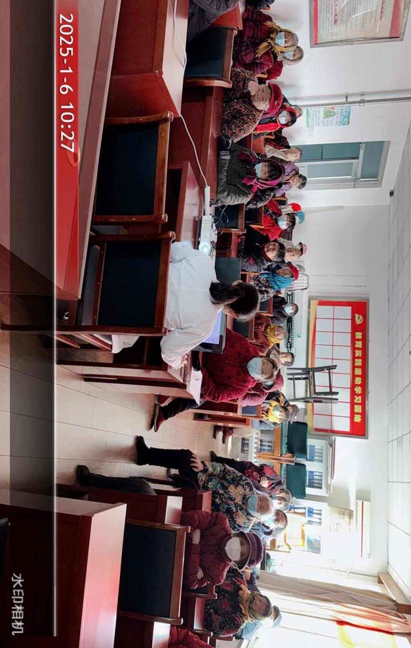
健康教育活动记录表

活动时间：2025.2.19 |  |  |  |  | 活动地点：宣教室
活动形式：健康教育讲座
活动主题：结核病防治知识
组织者：健教科
主讲人姓名 | 王伟 | 主讲人单位 | 官庄社区卫生服务中心 |  |  | 职称 | 医师
接受健康教育人员类别：驻地居民 |  |  |  | 接受健康教育人数：42人
健康教育资料发放种类及数量：1种 40余份
活动内容：

结核的症状：咳嗽、咳痰，发热、胸痛、体重下降

诊断方法：胸部X线检查、结核菌素试验、痰结核分枝杆菌检查、血液检查

结核病的预防措施：控制传染源、切断传播途径、疫苗接种
活动总结评价：

通过此次讲座，让大家了解了结核病的危害，谨记如何预防结核病。知道了如何预防结核病。反响效果很好。

存档材料请附后
□书面材料 □图片材料 □印刷材料 □影像材料 □签到表 □其他材料

填表人：（签字）：张聪聪 负责人（签字）：陈传亮
填表时间：2025 年 2月19 日
健康教育活动照片记录表
时间 | 2025.2.19 | 地点 | 宣教室 | 参加人数 | 42人
活  动  照  片 | 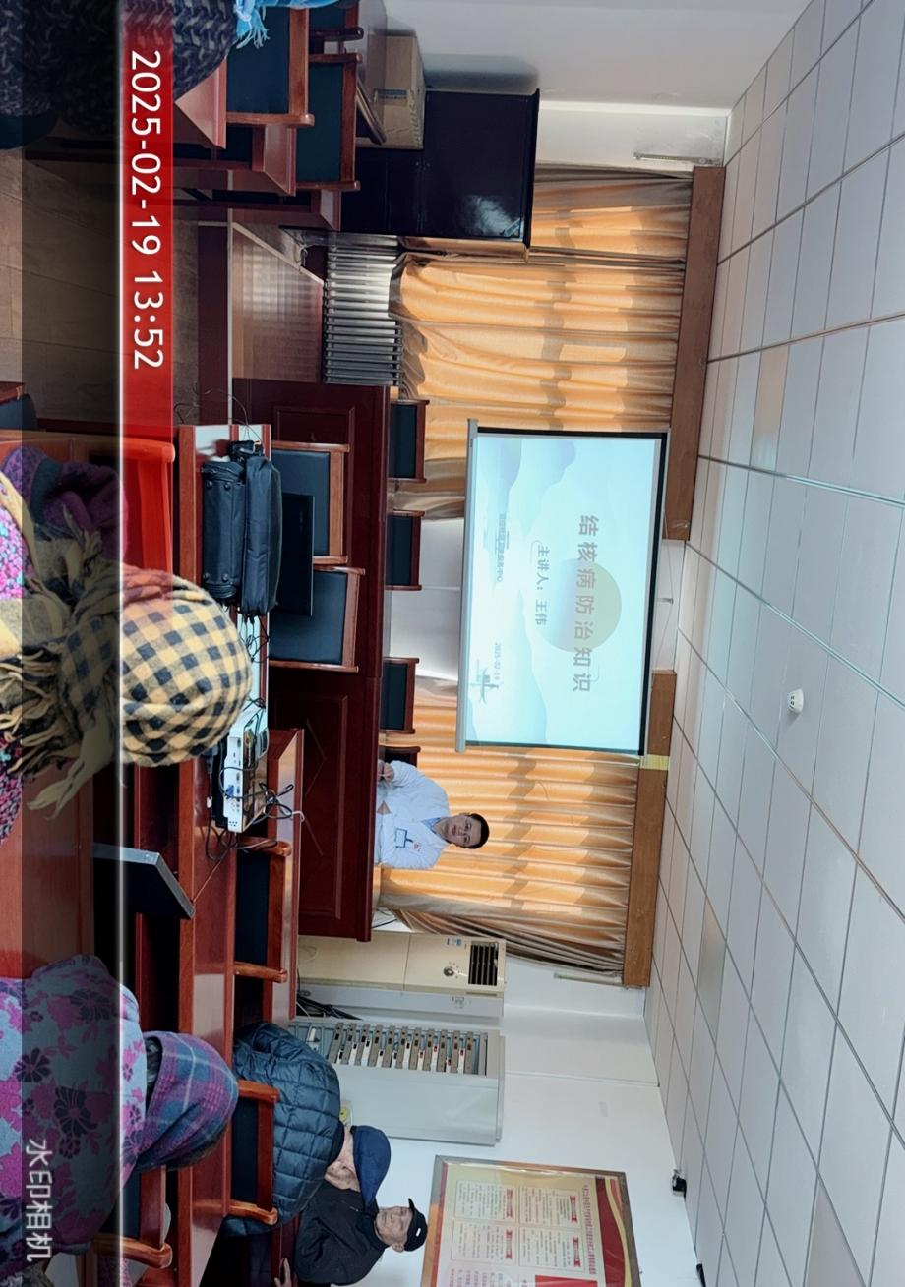
时间 | 2025.2.19 | 地点 | 宣教室 | 参加人数 | 42人
活  动  照  片 | 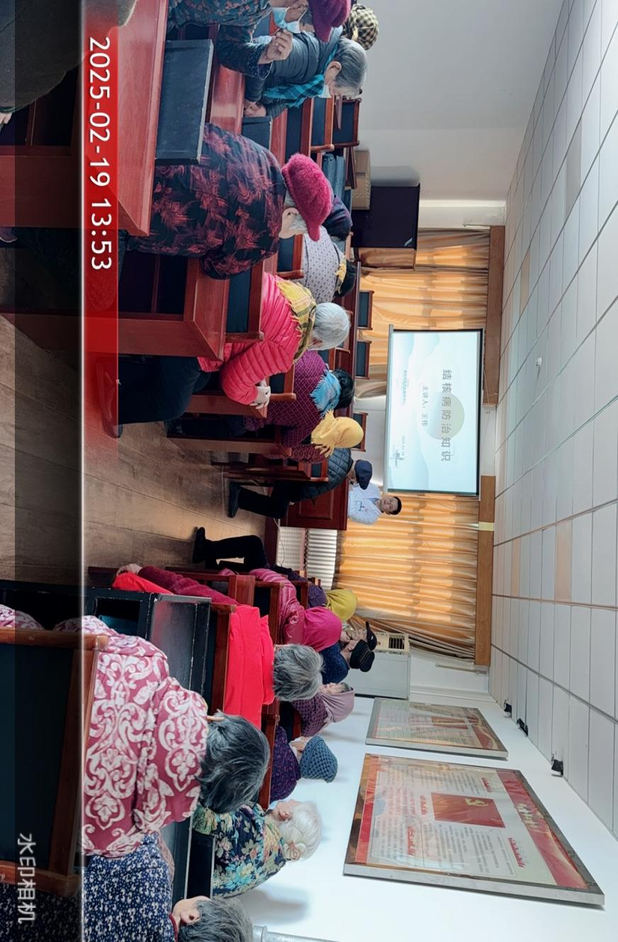
健康教育活动照片记录表
时间 | 2025.2.19 | 地点 | 宣教室 | 参加人数 | 42人
活  动  照  片 | 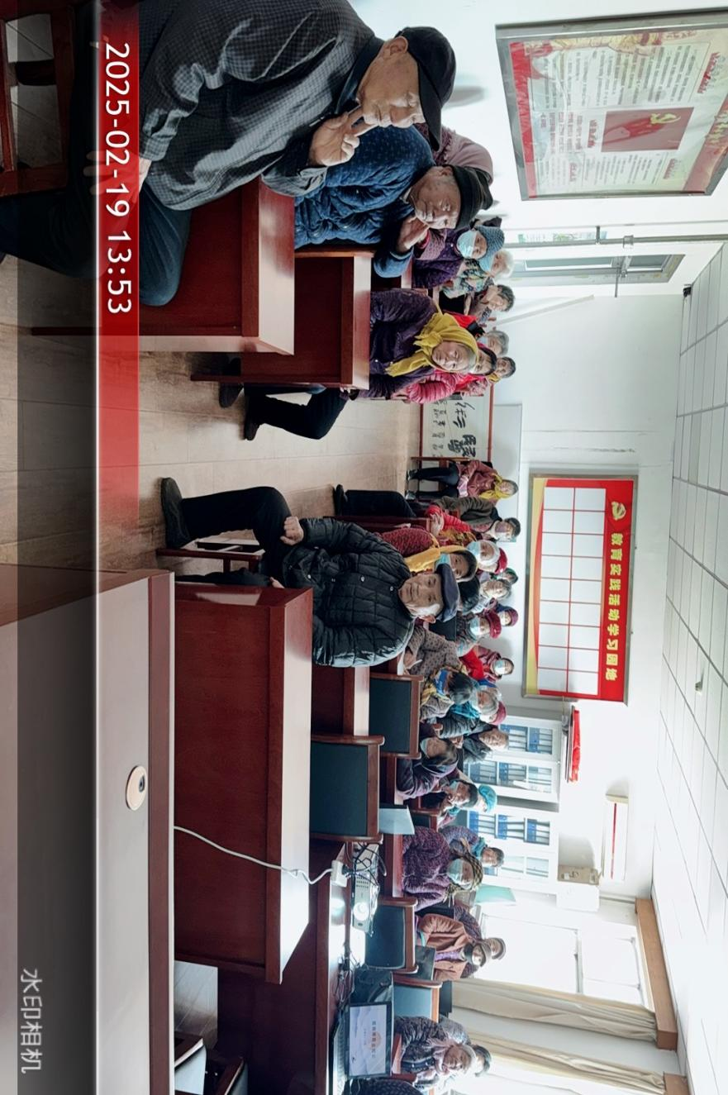
时间 | 2025.2.19 | 地点 | 宣教室 | 参加人数 | 42人
活  动  照  片 | 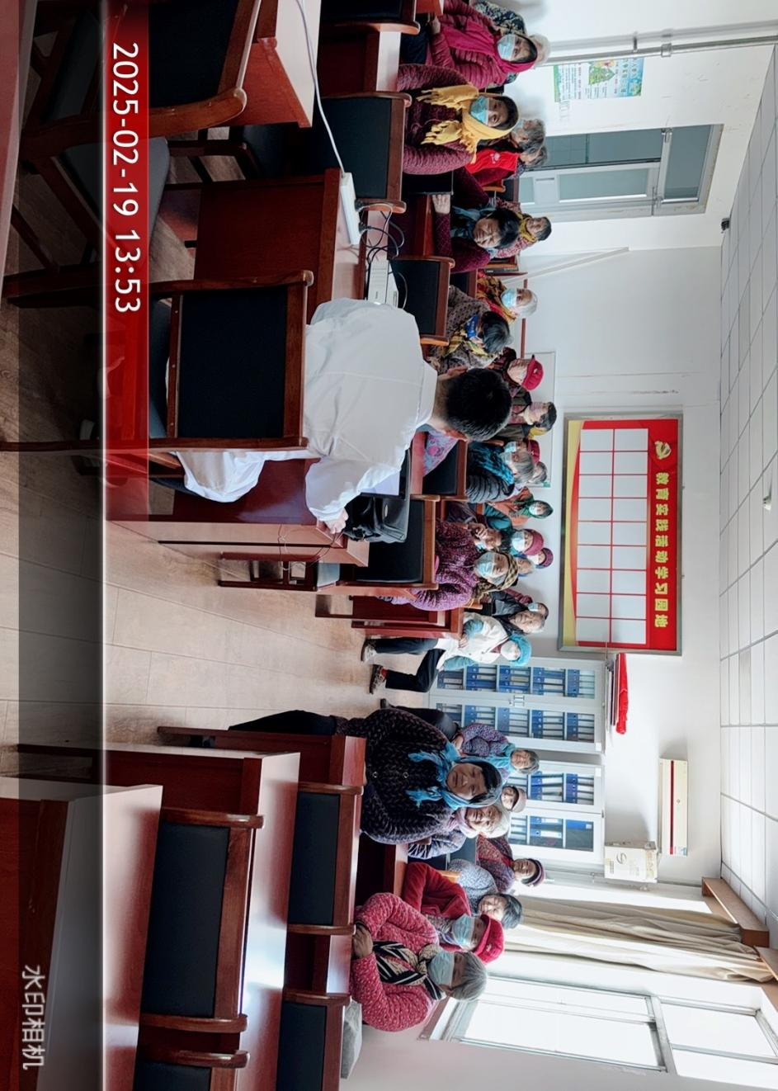
健康教育活动记录表
活动时间：2025.3.31 |  |  |  |  | 活动地点：宣教室
活动形式：健康教育讲座
活动主题：减盐防控高血压
组织者：健教科
主讲人姓名 | 王伟 | 主讲人单位 | 官庄社区卫生服务中心 |  |  | 职称 | 医师
接受健康教育人员类别：驻地居民 |  |  |  | 接受健康教育人数：30人
健康教育资料发放种类及数量：1种 30余份
活动内容：
- 血压通常以肱动脉血压为标准
- 安静状态下正常成人的血压范围 收缩压：90～139mmHg
舒张压：60～89mmHg
脉 压：30～40mmHg
食盐摄入量高的人群，高血压患病率明显增高。
在25～55岁的不同人群中，每日钠盐摄入量增加5~6g，其收缩压水平升高10.2mmHg，在同一人群中，校正各种干扰因素后发现每日钠盐摄入量增加5~6g，其收缩压水平增高3.1～6.0mmHg，舒张压增高0.1～2.5mmHg。
小贴士：1啤酒瓶盖＝6克盐
活动总结评价：

通过此次讲座，让大家了解了多食食盐的危害，谨记每日食盐摄入量和生活减盐小窍门。知道了正常成人的血压范围。反响效果很好。
知晓率：95%
满意率：95%
存档材料请附后
□书面材料 □图片材料 □印刷材料 □影像材料 □签到表 □其他材料

填表人：（签字）：张聪聪 负责人（签字）：陈传亮

填表时间： 2025 年 3 月 31 日
健康教育活动照片记录表
时间 | 2025.3.31 | 地点 | 宣教室 | 参加人数 | 30人
活  动  照  片 | 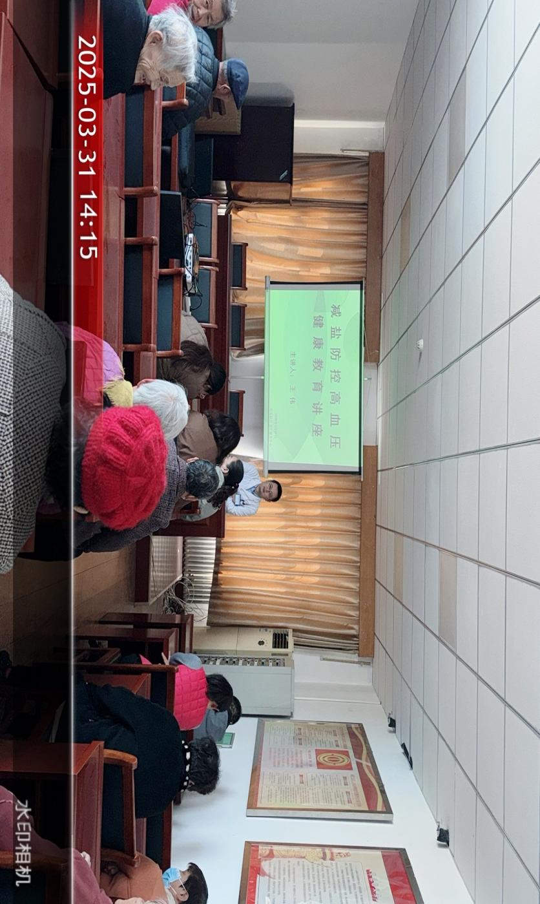
时间 | 2025.3.31 | 地点 | 宣教室 | 参加人数 | 30人
活  动  照  片 | 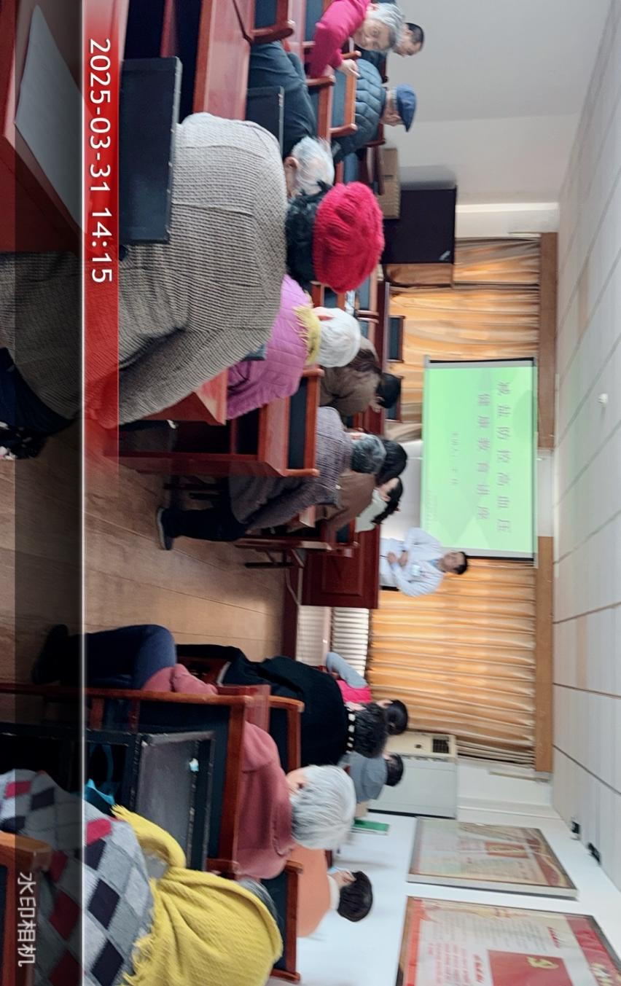
健康教育活动照片记录表
时间 | 2025.3.31 | 地点 | 宣教室 | 参加人数 | 30人
活  动  照  片 | 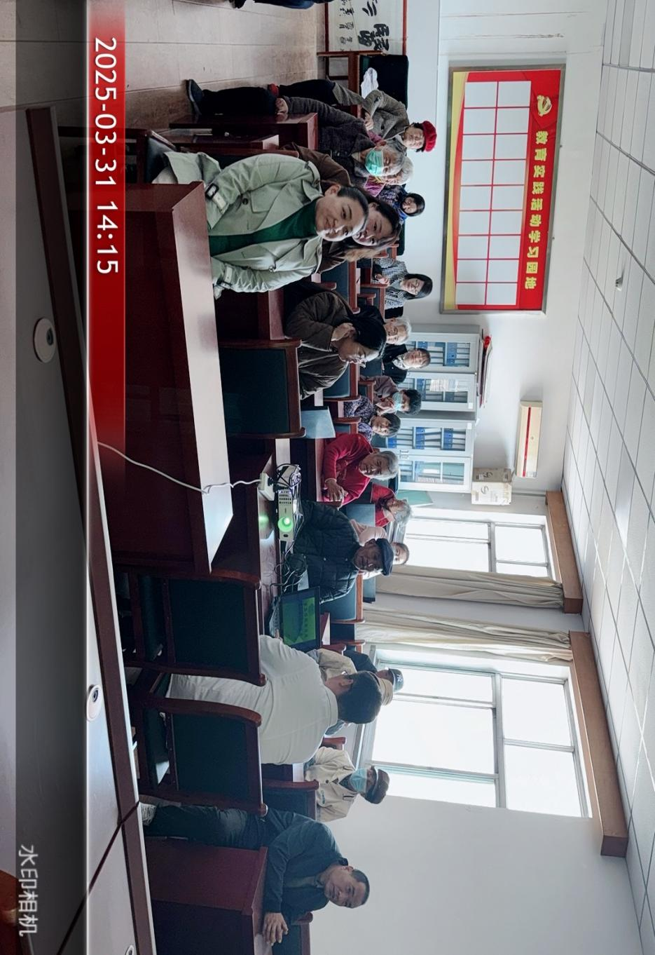
时间 | 2025.3.31 | 地点 | 宣教室 | 参加人数 | 30人
活  动  照  片 | 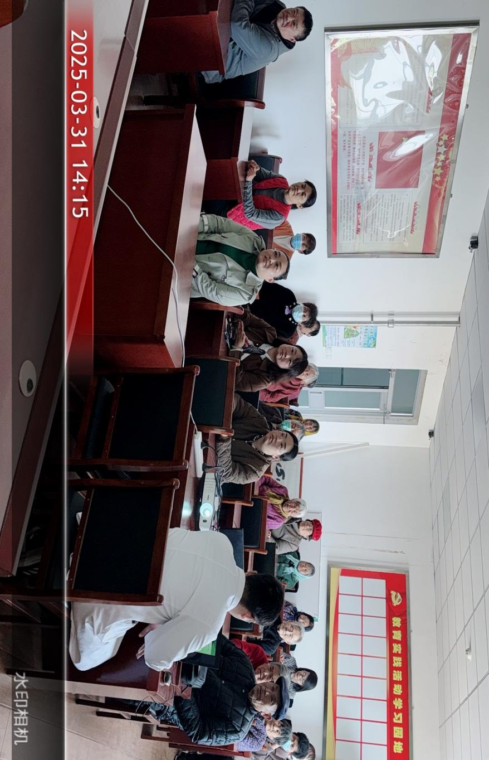
健康教育活动记录表

活动时间：2025.4.11 |  |  |  |  | 活动地点：宣教室
活动形式：健康教育讲座
活动主题：老年人如何防跌倒
组织者：健教科
主讲人姓名 | 王伟 | 主讲人单位 | 官庄社区卫生服务中心 |  |  | 职称 | 医师
接受健康教育人员类别：驻地居民 |  |  |  | 接受健康教育人数：43人
健康教育资料发放种类及数量：1种 40余份
活动内容：
一、老年人跌倒的危害性影响老年人的日常活动及独立生活能力威胁老年人身心健康
增加家庭、社会的负担。
二、老年人跌倒的常见原因
1.平衡功能差：认知、思维、反应、平衡协调 2.骨、关节和肌肉的问题
3.脑血管意外：出血、梗塞 4.药物性因素 ：降压、降糖药、 镇静催眠药
5.其他意外因素：环境、衣裤、鞋
活动总结评价：

通过此次讲座让大家了解了老年人跌倒对身体引起的危害，并让大

家了解如何预防跌倒对身体引起的危害，得到了大家的好评。
存档材料请附后
□书面材料 □图片材料 □印刷材料 □影像材料 □签到表 □其他材料

填表人：（签字）：张聪聪 填表时间： 2025年 4 月 11 日
健康教育活动照片记录表
时间 | 2025.4.11 | 地点 | 宣教室 | 参加人数 | 43人
活  动  照  片 | 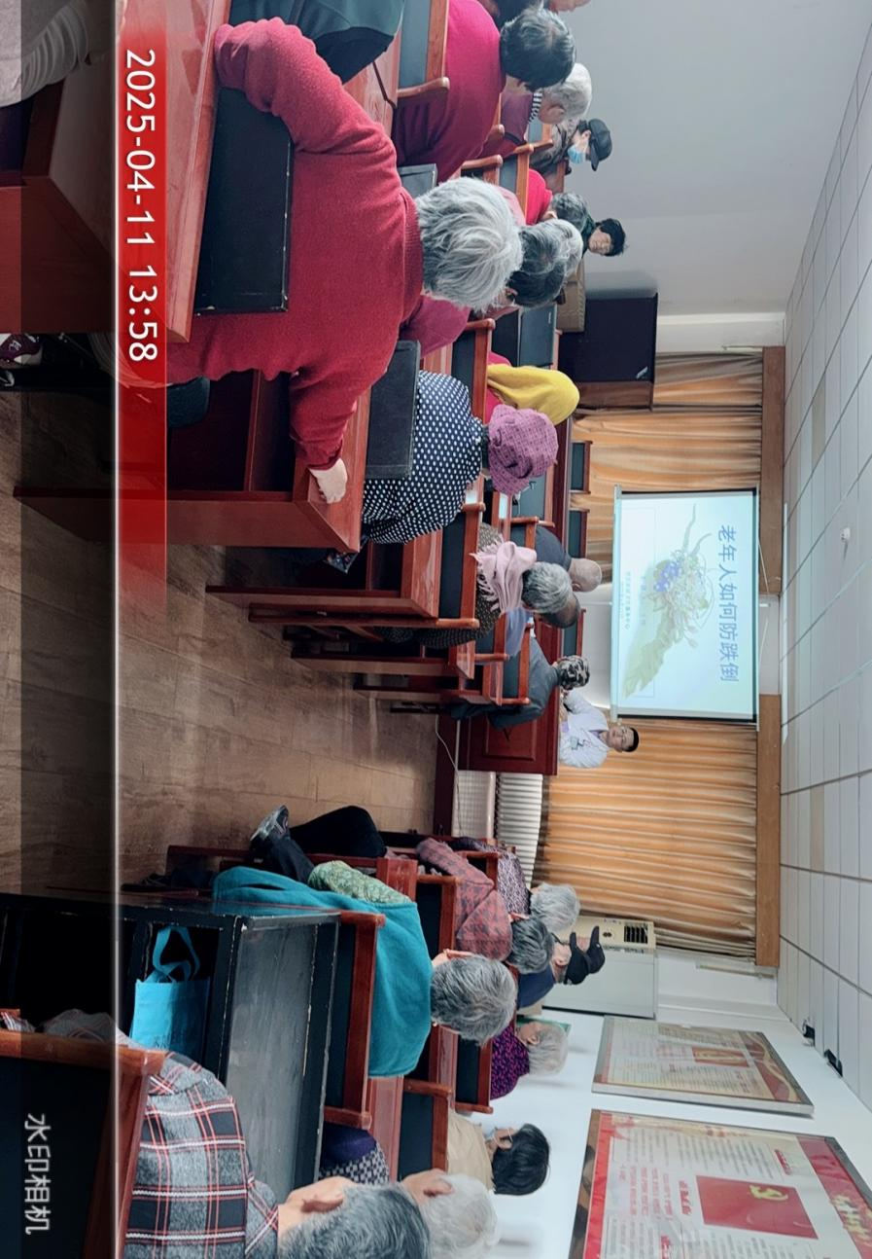
时间 | 2025.4.11 | 地点 | 宣教室 | 参加人数 | 43人
活  动  照  片 | 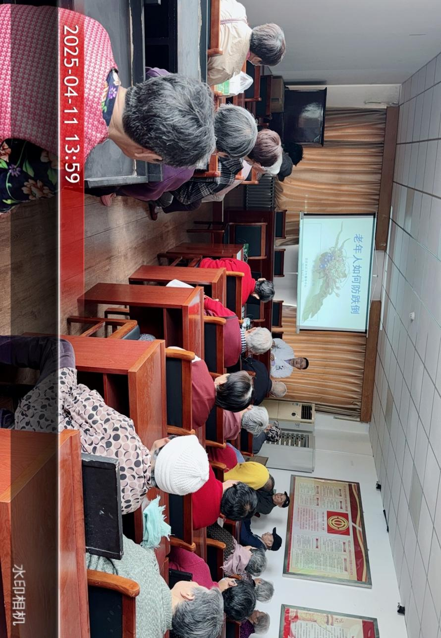
健康教育活动照片记录表
时间 | 2025.4.11 | 地点 | 宣教室 | 参加人数 | 43人
活  动  照  片 | 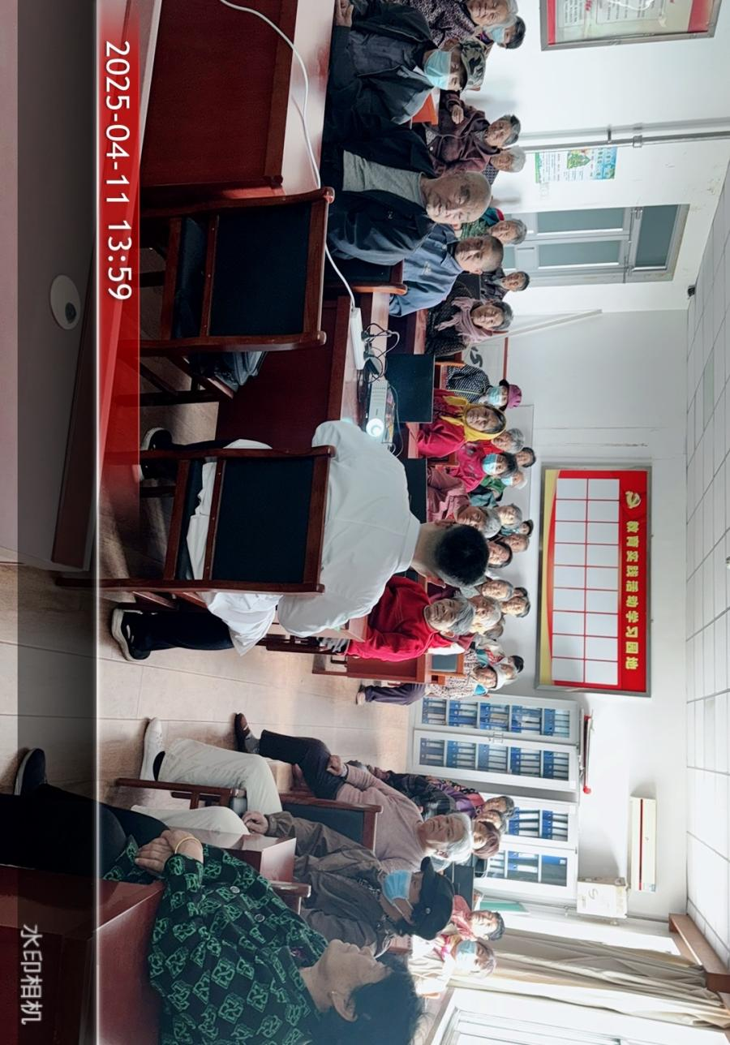
时间 | 2025.4.11 | 地点 | 宣教室 | 参加人数 | 43人
活  动  照  片 | 